

Samedi 03 juin 2017

Concours de boules (doublettes)
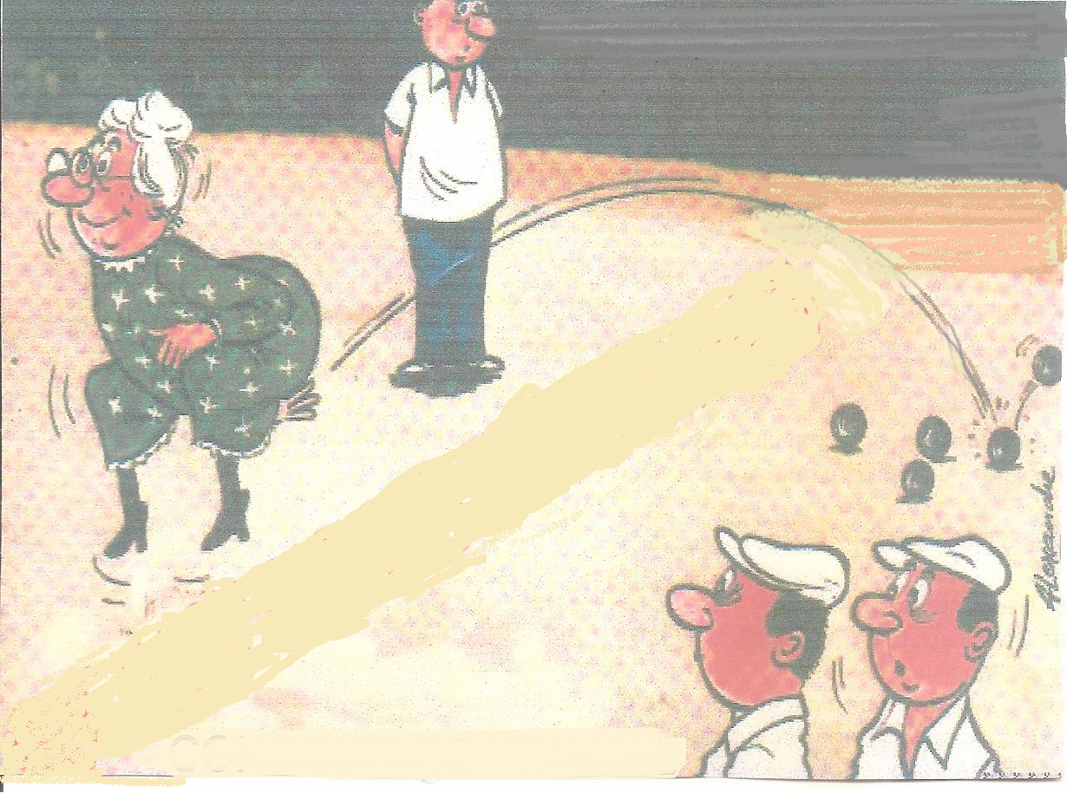

Ouvert à tous

Organisé par le «Club des Bons Vivants »

Au plateau sportif

Inscription sur place à partir de :13H30

6 € Par personne

Jet du bouchon à : 14heures 30


1 lot à chaque participant

Imprimé par le Club des Bons Vivants Mairie de Truyes

